Волейбол
16 декабря 2018 года на базе Спортивного зала МБУ «Центр ФКС РДМ» спортзал «Металлург» прошло Первенство по волейболу среди девушек 2002 ггр. и младше. В Певенстве приняли участие 4 команд –г. Нытва (ДЮСШ «Лидер» г. Нытва 2 команды, команда Спорткомплекса и сборная команда). По результатам игр победителем стала 1 команда девушек ДЮСШ «Лидер» г. Нытва (тренер-преподаватель Г.А. Гусева), 2 место команда девушек «Спорткомплекс» (тренер-преподаватель М.Н. Семенова), 3 место у сборной команды (тренер-преподаватель М.Н. Семенова и Г.А. Гусева), 4 место 2 команда ДЮСШ «Лидер» г. Нытва.
Победителям и призерам были вручены медали, сувениры.
Пожелаем нашим девушкам удачи, и дальнейших спортивных побед!

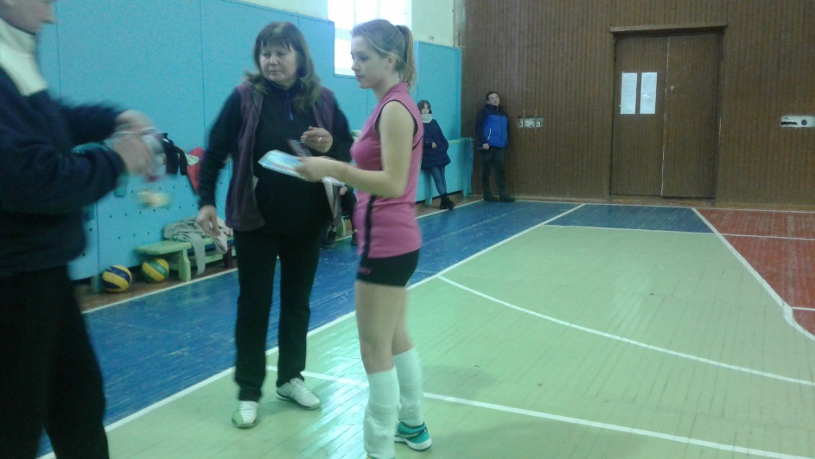
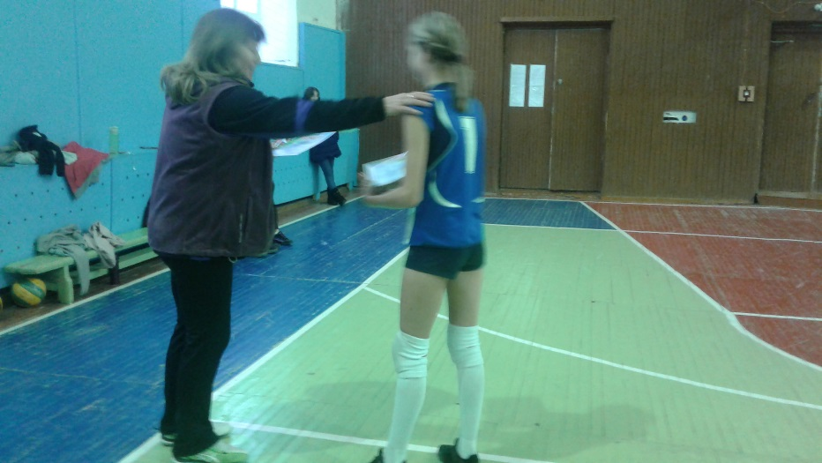

Г.А. Гусева, тренер-преподаватель по волейболу

